Ενταφιάζονται 573 Πεσόντες του Έπους του 40 …Στο Στρατιωτικό Κοιμητήριο της Κλεισούρας
11 Οκτωβρίου 2018 minislide, Ειδικά Θέματα

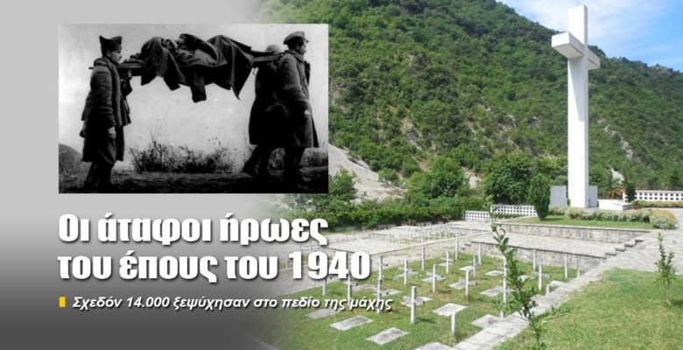
ShareTweet
Μετά από 70 χρόνια, 573 Έλληνες στρατιώτες που έπεσαν μαχόμενοι στα βουνά της Αλβανίας κατά τον Ελληνο-Ιταλικό πόλεμο δικαιώνονται και θα βρουν την αιώνια γαλήνη.
Με αυτό τον τρόπο λαμβάνει αίσιο τέλος το διαχρονικό και πάγιο αίτημα της Ελλάδας προς την Αλβανία για την εκταφή, αναγνώριση και ταφή των πεσόντων μας!
Η θρησκευτική τελετή ενταφιασμού των οστών τους θα πραγματοποιηθεί την 12 Οκτ 2018 στις 12:00 το μεσημέρι στο Στρατιωτικό Κοιμητήριο της Κλεισούρας στην Αλβανία.

Έτσι κατ’ εφαρμογή της συμφωνίας που επήλθε ολοκληρώθηκαν οι εργασίες που είχαν αρχίσει τον Ιανουάριο στην περιοχή του Dragot της Αλβανίας, για την αναζήτηση και εκταφή των Ελλήνων πεσόντων κατά τον Ελληνο-Ιταλικό πόλεμο (1940-1941) και ένα ζήτημα που ταλάνιζε τις Ελληνο-αλβανικές σχέσεις για πολλές δεκαετίες κλείνει οριστικά αποδίδοντας την ύστατη τιμή που αρμόζει σε αυτούς που έδωσαν την ζωή τους στην πατρίδα.

Οι 573 Έλληνες πεσόντες έρχονται να προστεθούν στους επιπλέον εκατό ακόμη ήρωες του Έπους του 1940 που έχουν ήδη ταφεί, με θρησκευτική τελετή που πραγματοποιήθηκε στο στρατιωτικό κοιμητήριο των Βουλιαρατών της Αλβανίας, στις 13 Ιουλίου 2018.
Οι εργασίες αναζήτησης και εκταφής ωστόσο, σύμφωνα με το υπουργείο Εξωτερικών, θα συνεχισθούν στις περιοχές της Κοσσίνας, της Κλεισούρας και της Πρεμετής, σύμφωνα με τις σχετικές αποφάσεις της Μεικτής Επιτροπής Εμπειρογνωμόνων (ΜΕΕ).
Επιτροπή η οποία είναι αρμόδια για την εφαρμογή της σχετικής Διακρατικής Συμφωνίας Ελλάδος-Αλβανίας που προβλέπει την αναζήτηση, εκταφή, προσδιορισμό της ταυτότητας και ενταφιασμό των Ελλήνων πεσόντων στρατιωτικών σε πολεμικές επιχειρήσεις στην Αλβανία κατά τη διάρκεια του Ελληνο-Ιταλικού Πολέμου του 1940-1941, καθώς και την κατασκευή κοιμητηρίων στο έδαφος της Αλβανίας για τον ενταφιασμό.

